**基金经理人“小岳岳”150亿美元爆仓**

上周，中概股连遭重挫，先是SEC一则通告，中概股唯品会、爱奇艺普遍下跌超10%以上，还未恢复元气，又因周五神秘卖盘疯狂抛售，热门中概股再度暴跌，最为严重的是过去12个月标普涨幅第一的ViacomCBS，其股价近乎腰斩40%以上，其他几家唯品会、爱奇艺盘中均跌逾20%，百度一度跌超15%，可谓是人类历史上第一亏，有人调侃称这一壮观景象可以载入美股史册，回头分享于后代。

据彭博报道，出现这种暴跌行情的大部分股票都与上周五的大宗交易有关，导致这些股票一天合计蒸发 350 亿美元市值。事件来源于高盛执行的大宗交易抛掉105亿美元股票，这种毫无征兆的抛售现象可谓是前无古人，华尔街都在猜测这背后的神秘卖家到底是谁。投资者也在思考着这样的操作还会不会接踵而来。那么谁才是这背后的操盘手呢？

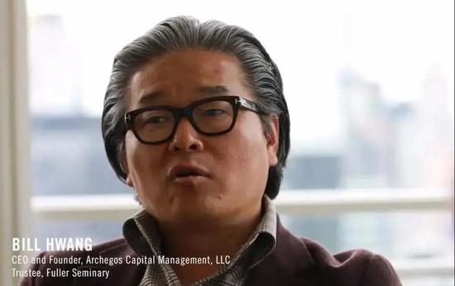

大家看到这张照片是不是有点似曾相识的感觉，对，就是这个神似相声演员岳云鹏的男人引发爆仓事件。我们在在这里称他为“小岳岳”，“小岳岳“是Tiger Cub Archegos Capital Management 对冲基金的创始人，名为 Bill Hwang 的韩国人。

小岳岳也是史诗级别的人物了，旗下家族投资对冲基金Archegos Capital是对冲基金大集团派系老虎系基金之一(Tiger)，其基金多年来重仓股中概股，其中包括 Viacom、腾讯音乐、百度、跟谁学、Discovery。且惯用杠杆，擅长左右对倒轧空（Short Squeeze），有不少小盘庄股的爆拉都是他们的杰作。其基金净资产实现从 2 亿到 150 亿美金跨越，这些成就并没有让他收手，俗话说，常在河边走，哪有不湿鞋，这不上周五的的翻车也是惊呆了大家。

小编深挖了下，这次Archegos Capital大概是由于某种原因暴露了仓位而被狙击的（有些投行临时给了某些个股更差的价格指导），或者单纯因连续的负面消息太多（中概股被压制，买盘不够支撑的，而中概股教育股也遭遇政策危机，加上美国其他基金的ShortSqueeze）无法对冲，导致高盛向其发出Margin Call，但“小岳岳”却拿不出钱来付，从而不得不清仓大甩卖。这就是为什么高盛抛售了大量的腾讯音乐(TME)，百度(BIDU) ，唯品会(VIPS)，VIAC，Discovery。由于抛售量非常大，加上连环抛售导致其他一些机构尤其是一些未公开的老虎系被动抛售，这巨大的量在盘中没有完全消化，所以即使在盘后也仍然在卖。

另一方面华尔街也不会就此放过这个机会，趁Archegos Capital爆仓的时候，也继续一起狠抛售中概股。而中概股的那些大庄家们为了护盘又不得不抛售一部分不涉及Archegos Capital的持仓个股，从而套现来接盘被抛售的百度，这也正是爱奇艺（IQ）同时暴跌的原因。由于近期市场对中概股利空且部分公司仍存在巨大泡沫，毕竟是被这Archegos Capital 做Short Squeeze到没有支撑的高位，才导致了整体崩盘。最后接近尾盘时围剿Archegos Capital的做空机构也平了不少空仓，留下了一个深深的V满载而归。

从这件事中，我们可以看到当对冲基金投降（selling Capitulation）时总有些机构会趁机火上浇油，从中受益，也就是说有机构在下面接盘。2018 年夏天也发生过类似爆仓情况，只是找到了你不知道的借口而已。

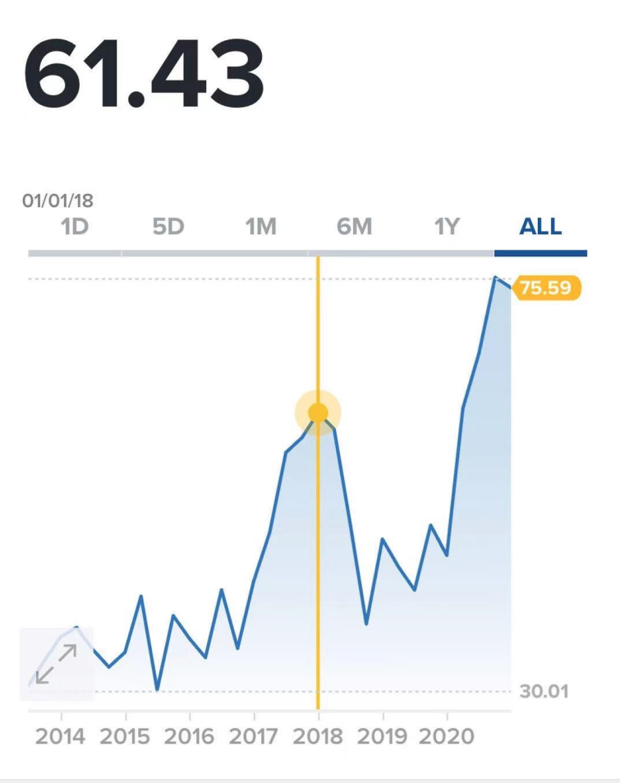

所以对于投资者个人而言，可以多关注些ETF不要去抓一个个股，把风险分散，寻找ETF在某一个价值区间的合理机会，比如说KWEB，61.43是前期大级别的价值区间，也是撑压互换的价位，小伙伴们可以不必受外界消息的影响，找到舒适的入场位。